基本信息填报使用手册
注：一定要记得填写后面的“家庭成员”
- 登录地址：http://xg.wxit.edu.cn，输入学号和身份证后六位登陆到系统中；
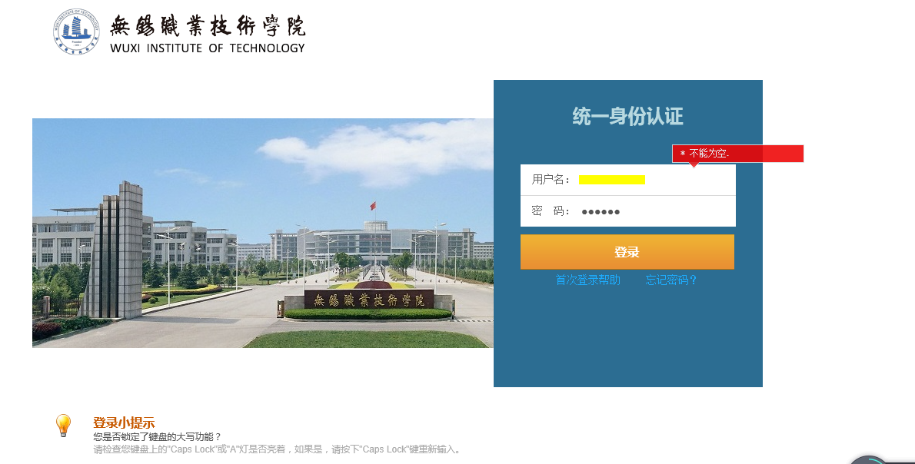
点击下图中的“基本信息服务”：


- 点击“基本信息服务”后看到如下图界面：
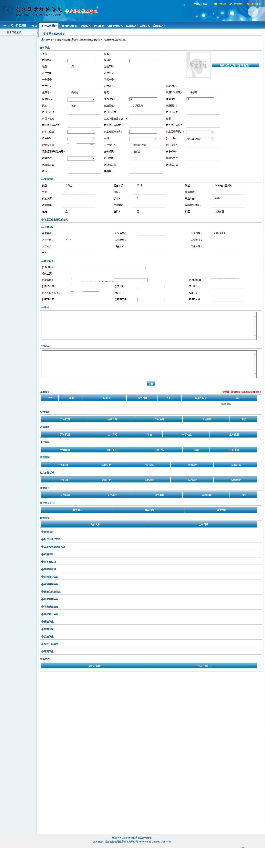
上图中所有可填写部分进行填写，特别是带有“*”字段一定要填写，最后不要忘记填写最下方的“家庭成员”信息，填写完成后，点击“保存”按钮即可。

